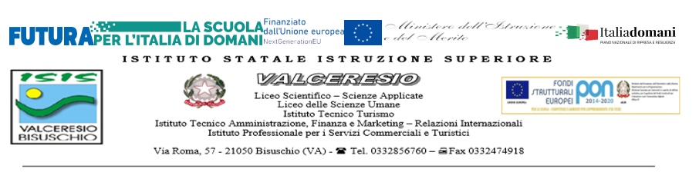

PROTOCOLLO DI OSSERVAZIONE RECIPROCA
PER LA REALIZZAZIONE DELLA FASE DI PEER TO PEER

ANNO SCOLASTICO 2023/2024
Il docente neoassunto
……………………………………………………………………………………………………
e il docente tutor
……………………………………………………………………………………………………
CONCORDANO

l’organizzazione complessiva delle azioni da attuare nel corso delle

6 ore di osservazione del neo assunto docente nella classe del tutor
- 6 ore di osservazione del tutor nella classe del docente neoassunto;

- TEMPI

Periodo di osservazione:
………………………………………………………………………………………………………………..
Segmenti orari
………………………………………………………………………………………………………………..
- ATTIVITA’ DIDATTICA

Campo-i d’esperienza / Disciplina-e coinvolti

.....................................................................................................
Organizzazione dello spazio in funzione dell’attività didattica
……………………………………………………………………………………..
Strumenti e materiali da utilizzare
...............................................................................................................................
- SITUAZIONI DI INSEGNAMENTO – APPRENDIMENTO DA OSSERVARE
Il docente tutor e il docente neo-assunto scelgono le situazioni di insegnamento-apprendimento da osservare in classe.
……………………………………………………………………………………………………..

Possibili esempi:
- presentazione di un nuovo argomento
- spiegazione
- correzione di un elaborato
- conversazione – discussione
- attività cooperativa

- I RUOLI

- Il Tutor in azione di insegnamento:
- prepara gli alunni all’attività da svolgere, prefigurando la presenza di un docente che osserverà, senza intervenire, l’attività svolta;
- esercita l’attività professionale nell’ambito della situazione di apprendimenti concordata e nel rispetto dei tempi predefiniti.

- Il Tutor in azione di osservatore:
- osserva e annota i descrittori riscontrati, utilizzando l’Allegato 3
- annota eventuali domande da porre
- annota eventuali consigli da fornire al docente neoassunto

- Il docente neo-assunto in azione di insegnamento:
- prepara gli alunni all’attività da svolgere, prefigurando la presenza di un docente che osserverà, senza intervenire, l’attività svolta;
- esercita l’attività professionale nell’ambito della situazione di apprendimenti concordata e nel rispetto dei tempi predefiniti

- Il docente neo-assunto in azione di osservatore:
- osserva e annota i descrittori riscontrati, utilizzando l’Allegato 2
- annota eventuali domande da porre
- autovaluta la propria azione didattica in termini di punti deboli riscontrati, punti di forza e livello di soddisfazione

- MODALITA’ DI OSSERVAZIONE

⮚ Ascolto
⮚ Osservazione
⮚ Compilazione Schede di registrazione condivisa

Il docente neoassunto Il docente tutor

